# Создание CRUD-приложения с помощью FastAPI

*Учебный материал необходимо дополнить информацией. Данные которые нужно добавить в документе указывается тремя точками …. Не забудьте указать источники, которые Вы используете при дополнении материала.*

FastAPI — это фреймворк для создания лаконичных и довольно быстрых HTTP API-серверов со встроенными валидацией, сериализацией и асинхронностью.

Важные причины выбрать FastAPI (найдите определение, что это?):

* Асинхронность – события, которые возникают независимо от основного потока выполнения программы. Асинхронные действия — действия, выполненные в неблокирующем режиме, что позволяет основному потоку программы продолжить обработку.

https://ru.wikipedia.org/wiki/%D0%90%D1%81%D0%B8%D0%BD%D1%85%D1%80%D0%BE%D0%BD%D0%BD%D0%BE%D1%81%D1%82%D1%8C

* Типизированность – то, как язык программирования распознает введенные вами переменные. Именно типизация определяет, что можно будет делать с разными типами данных, то есть насколько свободно их можно использовать.

https://codernet.ru/articles/drugoe/chto_takoe_tipizacziya_vvedenie_v_programmirovanie_dlya_novichkov/

* Встроенная документация (Swagger) - фреймворк для спецификации RESTful API. Его прелесть заключается в том, что он дает возможность не только интерактивно просматривать спецификацию, но и отправлять запросы.

https://habr.com/ru/post/434798/

* Применение websockets - протокол связи поверх TCP-соединения, предназначенный для обмена сообщениями между браузером и веб-сервером в режиме реального времени.

https://ru.wikipedia.org/wiki/WebSocket

Документация <https://fastapi.tiangolo.com/>

Как установить FastAPI

pip install fastapi

pip install uvicorn

uvicorn - это реализация веб-сервера ASGI для Python.

https://www.uvicorn.org/

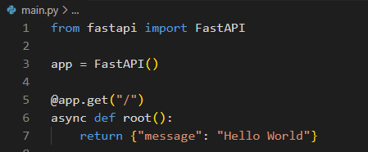

Чтобы запустить приложение нужно набрать в терминале:

uvicorn main:app --reload

* main это имя файла (точка входа)
* app - экземпляр объекта приложения

https://pythonru.com/biblioteki/znakomstvo-s-fastapi

* --reload – включить автоматическую перезагрузку

https://www.uvicorn.org/

Для автоматических интерактивных документов API необходимо использовать следующий адрес:

* http://127.0.0.1.8000/docs -> SwaggerUI - это набор инструментов, которые помогают описывать API. С помощью Swagger можно быстро создать документацию и отправить ее другим разработчикам или клиентам.

https://highload.today/swagger-api

* http://127.0.0.1.8000/redoc -> Redoc - альтернативный вариант автоматической документации

https://pythonru.com/biblioteki/znakomstvo-s-fastapi

OpenAPI - является спецификацией для описания REST API. Различные инструменты могут создавать веб-сайт документации на основе информации.

https://starkovden.github.io/introduction-openapi-and-swagger.html

Для примера используется база данных MySQL про книги. См файл library_db.sql

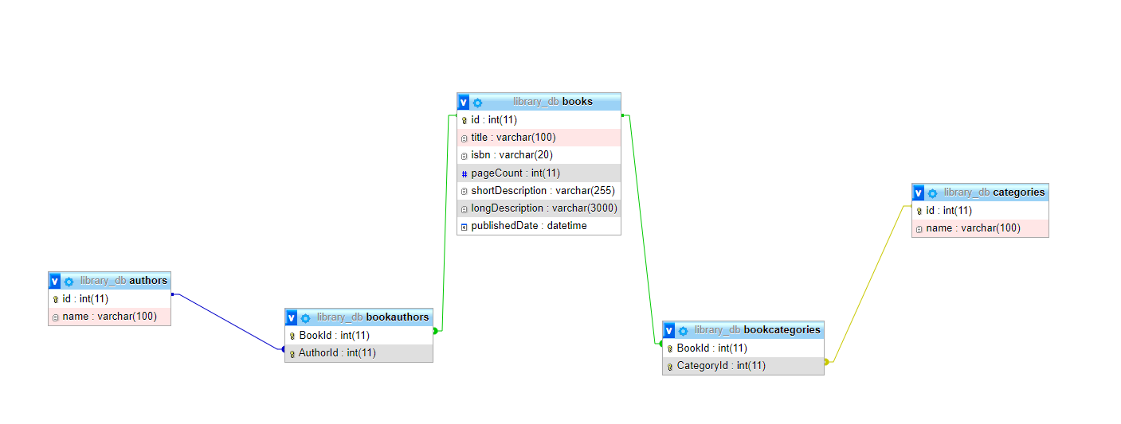

Опишите ERD диаграмму. Какие таблицы, поля, ключи содержит база данных.

Таблица «books»

* id – ид, первичный ключ
* title – название книги
* isbn – номер книги
* pageCount – кол-во станиц
* shortDescription – кроткое описание
* longDescription – длинное описание
* publishDate – код издания книги

Таблица «authors»

* id – ид
* name – Имя автора

Таблица «categories»

* id – ид
* name – название категории

Таблица «bookauthors»

* BookId – ид книги
* AuthorId – ид автора

Таблица «bookcategories»

* BookId – ид книги
* AuthorId – ид автора

Для работы с базами данных можно использовать следующие библиотеки, которые нужно установить:

SQLAlchemy - <https://www.sqlalchemy.org/docs/> - pip install SQLAlchemy

pip install mysql-connector-python

В проекте следующие файлы

- crud.py : методы CRUD (чтение и изменение данных)

- database.py : для соединения с базой данных MySQL

- main.py: веб-сервисы FastAPI

- models.py: определение моделей таблиц

- schemas.py: определение схем для обработки request/response

Прокомментируйте коды данных скриптов.

Добавьте еще методы для просмотра, добавления, удаления данных.

# Используемые источники

1. Почему вам стоит выбрать фреймворк FastAPI для своего следующего проекта <https://tproger.ru/articles/pochemu-vam-stoit-vybrat-frejmvork-fastapi-dlja-svoego-sledujushhego-proekta/>